***ΤΡΟΠΟΙ ΑΝΑΠΤΥΞΗΣ ΠΑΡΑΓΡΑΦΟΥ*** ΕΝΟΤΗΤΑ 1η ΝΕ ΓΛΩΣΣΑΣ Β’ ΓΥΜΝΑΣΙΟΥ

1. Επιλέξτε τη σωστή θεματική περίοδο και προσδιορίστε τον τρόπο ανάπτυξης των παραγράφων:

* **Ο τουρίστας διαφέρει από τον ταξιδιώτη.**
* **Υπάρχουν διάφορες κατηγορίες τουριστών.**
* **Οι τουρίστες είναι πολύ απαιτητικοί**
* …………………………………………………………………………………………………………….Για τον γκουρμέ τουρίστα, γνωστό και ως “foodie”, η πυξίδα του είναι ο ουρανίσκος του και το πάθος του για την κουζίνα. Επιλέγει να δοκιμάσοει τα τρόφιμα μιας χώρας, να ζήσει σαν ντόπιος, να γνωρίσει τους ανθρώπους και την ιστορία. Το ταξίδι ενός πολιτιστικού τουρίστα είναι μέσω της ιστορίας και του πολιτισμού της εκάστοτε χώρας μέσα από τα έθιμα και τις παραδόσεις της. Ο τουρίστας που αγαπάει τα ψώνια είναι η τελευταία εξέλιξη του καταναγκαστικού καταναλωτή που ταξιδεύει με μια σχεδόν κενή βαλίτσα, ελπίζοντας να γεμίσει έναν κοσμοπολίτικο προορισμό. Ο περιπετειώδης τουρίστας είναι ο πιο φιλελεύθερος από όλους τους τύπους τουριστών.Για τον περιπετειώδη τουρίστα, δεν υπάρχει προορισμός για να φτάσει, αλλά ο δρόμος γίνεται το ταξίδι.
* Tρόπος ανάπτυξης:…………………………………………………………………………………………….

**2.** Αναπτύξτε την παράγραφο με τη **μέθοδο του ορισμού**:

Μια σύγχρονη και εναλλακτική μορφή τουρισμού είναι **ο οικολογικός τουρισμός.** ………………………………………………………………………………………………………………………………………………………………………………………………………………………………………………………………………………………………………………………………………………………………………………………………………………………………………………………………………………………………………………………………………………………………………………………………………………………………………………………………………………………………………………………………………………

**3**. Τα τελευταία χρόνια γίνεται διάκριση ανάμεσα στους όρους *ταξιδιώτης* και *τουρίστας*. …………………….ο ταξιδιώτης είναι πιο ευέλικτος και δεν ακολουθεί συνήθως συγκεκριμένο πρόγραμμα, ………… o τουρίστας προτιμά τα οργανωμένα ταξίδια συνήθως σε γκρουπ. ……………………ο ταξιδιώτης αναζητά πιο αυθεντικές εμπειρίες σε λιγότερο πολυσύχναστα μέρη και σε λιτά καταλύματα, …………………………..τον τουρίστα, ο οποίος ακολουθεί την πεπατημένη προγραμματίζοντας να επισκεφτεί τα δημοφιλή αξιοθέατα σύμφωνα με τις προτάσεις των ταξιδιωτικών οδηγών. ……………….., ο ταξιδιώτης γίνεται ένα με τον τόπο, εξερευνά και δοκιμάζει νέες γεύσεις, ενώ ………………………… ο τουρίστας κυνηγά τα καλύτερα σουβενίρ και την τέλεια φωτογραφία.

**Α.** Να συμπληρωθούν τα κενά με τις κατάλληλες συνδετικές λέξεις και φράσεις: **παράλληλα, τέλος, ενώ, σε αντίθεση με, από τη μια πλευρά, από την άλλη.**

**Β**. Ο τρόπος ανάπτυξης της παραγράφου είναι ……………………………………………………………..

**4. Α.** Να βάλετε τις ακόλουθες περιόδους στη σωστή σειρά

* Eιδικότερα, με βάση τις διαδικτυακές αναζητήσεις στέφθηκε το δημοφιλέστερο ελληνικό νησί και η πληρότητα στα καταλύματά της έφτασε το 90%
* Αγανακτισμένοι δηλώνουν οι ντόπιοι και ζητούν μέτρα για την αντιμετώπιση του υπερτουρισμού.
* Επίσης μεγάλος αριθμός τουριστων κατέφθασε με ειδικά ναυλωμένες πτήσεις στο αεροδρόμιό της και τα στενά πλακόστρωτα δρομάκια της στέναξαν από το βάρος των επισκεπτών.
* Η Σαντορίνη αποτέλεσε τον πιο δημοφιλή τουριστικό προορισμό για το φετινό καλοκαίρι με την καλντέρα έτοιμη να εκραγεί, όχι όμως από το ηφαίστειο.
* Παράλληλα οι επιβάτες των κρουαζιερόπλοιων πλημμύρισαν τις γραφικές γωνιές της Οίας για μια θέση μπροστά στο ηλιοβασίλεμα.

**Β.** Ποιος είναι ο τρόπος ανάπτυξης της παραγράφου;……………………………………………..

1. Αναπτύξτε την παράγραφο με τη μέθοδο της **αιτιολόγησης** ξεκινώντας με τη θεματική πρόταση που σας δόθηκε και **επιλέγοντας** τις κατάλληλες από τις παρακάτω περιόδους που σας δίνονται:

Η Ελλάδα είναι μία από τις περισσότερο τουριστικές χώρες παγκοσμίως...............................................

……………………………………………………………………………………………………………………………………………………………………………………………………………………………………………………………………………………………………………………………………………………………………………………………………………………………………………………………………………………………………………………………………………………………………………………………………………………………………………………………………………………………………………………………………………………………………………………………………………………………………………………………………………………………………………………………………………………………………………………………………………………………………………………………………………………………………………………...

Επομένως, για αυτούς τους λόγους και ακόμη περισσότερους, η Ελλάδα αποτελεί πόλο έλξης των τουριστών.

* Η διασκέδαση των Ελλήνων και το ελληνικό γλέντι είναι παγκοσμίως γνωστά.
* Η χώρα μας είναι ένας δημοφιλής προορισμός, όνειρο ζωής για πολλούς αλλοδαπούς τουρίστες.
* Τα ταξίδια μας ανανεώνουν, μας αποφορτίζουν ψυχικά και αποτελούν μια συναρπαστική απόδραση από τη ρουτίνα.
* Ο τουρισμός συμβάλει στην οικονομική ανάπτυξη μιας χώρας.
* Οι παραλίες μας έχουν βραβευτεί πολλές φορές και είναι εξαιρετικά μέρη χαλάρωσης και ευεξίας.
* Ερχόμαστε σε επαφή με διαφορετικούς πολιτισμούς και νοοτροπίες αποκομίζοντας πλούσιες εμπειρίες ζωής.
* Οι πνευματικοί ορίζοντες ενός ταξιδιώτη διευρύνονται με ποικίλες γνώσεις για τη γεωγραφία, την ιστορία, την τέχνη.
* Υπάρχουν πολλά μνημεία και μουσεία όπου μπορεί να επισκεφτεί κανείς και έτσι να γνωρίσει την ιστορία μας
* Η τουριστική βιομηχανία προτείνει τουριστικούς προορισμούς για όλα τα γούστα και όλα τα βαλάντια.
* Οι άνθρωποι που ταξιδεύουν ασκούνται στη επικοινωνία και στην αλληλεπίδραση με άλλους λαούς.
* Οι Έλληνες έχουν μια χαρακτηριστική λέξη που περιγράφει θαυμάσια τη διάθεσή τους απέναντι στους ξένους: φιλοξενία.

**2.**

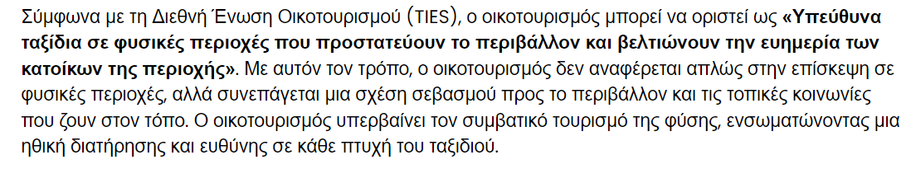

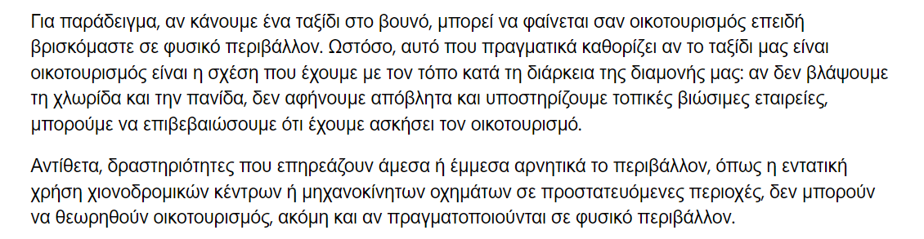

**5.** Η Ελλάδα αποτελεί έναν από τους πιο δημοφιλέστερους προορισμούς σε ολόκληρο τον κόσμο προσελκύοντας κάθε χρόνο πολλούς τουρίστες. Οι λόγοι που η Ελλάδα είναι τόσο τουριστική χώρα είναι πολλοί . Πρώτα από όλα, η Ελλάδα διαθέτει άψογες και πεντακάθαρες παραλίες. Οι παραλίες μας έχουν βραβευτεί πολλές φορές και είναι εξαιρετικά μέρη χαλάρωσης και ευεξίας. Δεύτερον, ένα ακόμη πλεονέκτημα της Ελλάδας είναι ότι εκτός από το φυσικό της κάλλος συνδυάζει και ιστορία. Υπάρχουν πολλά μνημεία και μουσεία όπου μπορεί να επισκεφτεί κανείς και έτσι να γνωρίσει την ιστορία μας. Τρίτον, η Ελλάδα διαθέτει μία από τις νοστιμότερες κουζίνες παγκοσμίως και ιδιαίτερα η μεσογειακή διατροφή έχει αποδειχτεί ως ένας υγιεινός τρόπος ζωής. Τέταρτον, η διασκέδαση των Ελλήνων και το ελληνικό γλέντι φημίζεται και είναι σίγουρο ότι όποιος επισκέπτεται την Ελλάδα του μένει αξέχαστη για αυτόν το λόγο. Τέλος, η Ελλάδα αποτελεί έναν αρκετά προσιτό προορισμό διακοπών οικονομικά. Μπορεί κάποιος να βρει δωμάτια σε εξαιρετικές τιμές και αναλόγως το τι θέλει. Έτσι κι αλλιώς η Ελλάδα φημίζεται για τη φιλοξενία της και για τους ζεστούς ανθρώπους που έχει. Επομένως, για αυτούς τους λόγους και ακόμη περισσότερους, η Ελλάδα αποτελεί πόλο έλξης των τουριστών.